Советы для начинающих педагогов
«Адаптация детей раннего возраста к условиям детского сада».
(из опыта работы воспитателя Столяровой Н.В.)
В зависимости от длительности адаптационного периода различают три степени приспособления ребёнка к детскому саду: легкую (1-16 дней), среднюю (16-32), тяжёлую (32-64 дня).

Фазы адаптационного периода.

При лёгкой адаптации поведение ребёнка нормализуется в течение двух недель. Аппетит восстанавливается уже к концу первой недели, через 1-2 недели налаживается сон. Речь затормаживается, но ребенок может откликаться и выполнять указания взрослого. К концу первого месяца восстанавливается активная речь.
Средняя степень адаптации. Нарушения в общем состоянии выражены ярче и продолжительнее. Сон восстанавливается лишь через 20—40 дней, качество сна тоже страдает. Аппетит восстанавливается через 20—40 дней. Настроение неустойчивое в течение месяца, плаксивость в течение всего дня. Поведенческие реакции восстанавливаются к 30-му дню пребывания в ДОУ. Речь либо не используется, либо речевая активность замедляется. В игре ребенок не пользуется приобретенными навыками, игра ситуативная.
Тяжелая степень адаптации. Ребенок плохо засыпает, сон короткий, вскрикивает, плачет во сне, просыпается со слезами; аппетит снижается сильно и надолго, может возникнуть стойкий отказ от еды, невротическая рвота, функциональные нарушения стула, бесконтрольный стул. Настроение безучастное, ребенок много и длительно плачет, поведенческие реакции нормализуются к 60-му дню пребывания в ДОУ. Отказывается от участия в деятельности. Речью не пользуется или имеет место задержка речевого развития на 2—3 периода. Игра ситуативная, кратковременная.
Длительность адаптационного периода зависит от индивидуальных - типологических особенностей каждого малыша. Один активен, коммуникабелен, любознателен. Его адаптационный период пройдёт довольно легко и быстро. Другой медлителен, невозмутим, любит уединяться с игрушками. Шум, громкие разговоры сверстников раздражают его. Он если и умеет есть сам, одеваться, то делает это медленно, отстаёт от всех. Эти затруднения накладывают свой отпечаток на отношения с окружающими. Такому ребёнку необходимо больше времени, чтоб привыкнуть к новой обстановке.

Факторы, от которых зависит течение адаптационного периода.

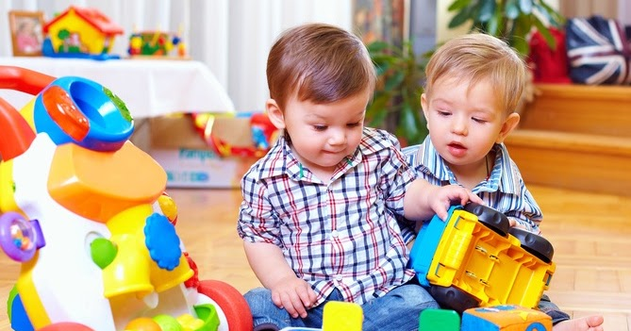
- Возраст.
- Состояние здоровья.
- Уровень развития.
- Умение общаться со взрослыми и сверстниками.
- Сформированность предметной и игровой деятельности.
- Приближенность домашнего режима к режиму детского сада.
Существуют определённые причины, которые вызывают слёзы у ребёнка:
- Тревога, связанная со сменой обстановки (ребёнок до 3 лет ещё нуждается в усиленном внимании. При этом из привычной, спокойной домашней атмосферы, где мама рядом и в любой момент может прийти на помощь, он перемещается в незнакомое пространство, встречает пусть и доброжелательных, но чужих людей) и режима (ребёнку бывает сложно принять нормы и правила жизни группы, в которую он попал). В детском саду приучают к определённой дисциплине, а в домашних условиях она не была так важна. К тому же личный режим дня ребёнка нарушается, это может спровоцировать истерики и нежелание идти в ДОУ.
- Отрицательное первое впечатление от посещения детского сада.
- Психологическая неготовность ребёнка к детскому саду. Дети 2-3 лет испытывают страхи перед незнакомыми людьми и новыми ситуациями общения, что как раз и проявляется в полной мере в ДОУ. Эти страхи - одна из причин затрудненной адаптации ребенка к яслям.
- Отсутствие навыков самообслуживания. Это сильно осложняет пребывание ребёнка в детском саду.
- Избыток впечатлений. В ДОУ малыш испытывает много новых позитивных и негативных переживаний, он может переутомиться и вследствие этого – нервничать, плакать, капризничать.
- Личное неприятие персонала группы и детского сада. Такое явление не следует рассматривать как обязательное, но оно возможно.
Также взрослым надо помнить, что до 2-3 лет ребенок не испытывает потребности общения со сверстниками, она пока не сформировалась. В этом возрасте взрослый выступает для ребенка как партнер по игре, образец для подражания и удовлетворяет потребность ребенка в доброжелательном внимании и сотрудничестве. Сверстники этого дать не могут, поскольку сами нуждаются в том же.
Причины тяжелой адаптации к условиям ДОУ
- Отсутствие в семье режима, совпадающего с режимом детского сада.
- Наличие у ребенка своеобразных привычек.
- Неумение занять себя игрушкой.
- Несформированность элементарных культурно-гигиенических навыков.
- Отсутствие опыта общения с незнакомыми людьми.

Памятки для воспитателя:

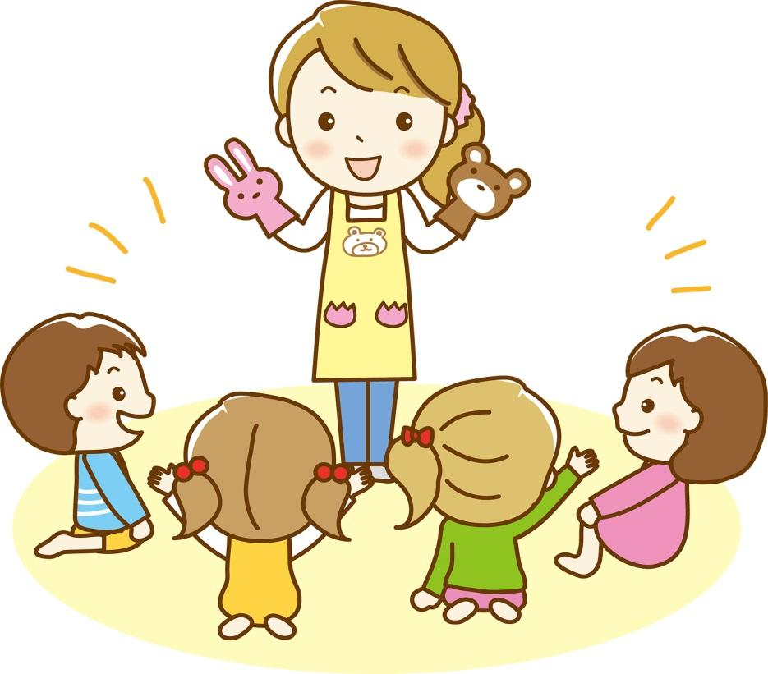

1.) Воспитатели знакомятся с родителями и другими членами семьи, самим ребенком, узнают следующую информацию:
-какие привычки сложились дома в процессе еды, засыпания, пользования туалетом и т.п.
-как называют ребенка дома
-чем больше всего любит заниматься ребенок
-какие особенности поведения радуют, а какие настораживают родителей.
2.) Ознакомить родителей с ДОУ, показать группу. Познакомить родителей с режимом дня в детском саду, выяснить, насколько режим дня дома отличается от режима дня в детском садике.
3.) Дать педагогические рекомендации родителям по адаптации ребенка к новым условиям жизни в ДОУ. Тогда ребенок придет в детский сад более подготовленным.
4.) Уточнить правила в общении с родителями:
-детский сад – это открытая система, в любое время родители могут прийти в группу и находиться там столько, сколько сочтут нужным;
-родители могут забирать ребенка в удобное для них время;
5.) Необходимо проявлять радость и заботу при приходе ребенка в группу.
6.) Необходимо обеспечить стабильность состава воспитателей на период приема и на весь период пребывания детей в ДОУ. В период адаптации и после него категорически запрещается переводы детей в другие группы.
7.) На период адаптации по возможности необходим щадящий режим.
8.) Приближенность режима детского сада к домашнему режиму.
9.) Важно помнить о том, что ребенок должен получать удовольствие от общения с взрослыми и сверстниками.
10.) Качество адаптации каждого ребенка с оценкой степени ее тяжести обсуждается на педсоветах или медико-педагогических советах.

Выработка единых требований к поведению ребенка, согласование воздействий на него дома и в ДОУ – важнейшее условие, облегчающее ему адаптацию к перемене в образе жизни.

Список литературы:
1. Баркан А. И. Практическая психология для родителей, или как научиться понимать своего ребенка. - М.: АСТ-ПРЕСС, 2007.
2. Ватутина Н.В. Ребенок поступает в детский сад/Под ред. Каплан Л.Н.-М.,1983.
3. Дошкольная педагогика/Под ред. Логиновой В. И., Саморуковой П. Г., часть вторая, М.: «Просвещение», 1988.

